Tecnologia da Informação

ANTEPROJETO

Secretaria Acadêmica

Histórico da Revisão

|  |  |  |  |
| --- | --- | --- | --- |
| **Data** | **Versão** | **Descrição** | **Autor** |
| 10/06/2014 | 1.0.0 | Elaboração do Documento | Germano Neto |
| 10/06/2014 | 1.0.1 | Elaboração do Documento | Leandro Curioso |

Integrantes da Equipe

|  |  |
| --- | --- |
| **Nome** | **Cargo Ocupado** |
| Germano Manente Neto | Administrador de Banco de Dados |
| Leandro Moreira Curioso de Oliveira | Analista de Sistemas |
| Michael Douglas | Analista de Sistemas |

Sumário

1 DIAGNÓSTICO ATUAL 5

2 OBJETIVO DO PROJETO 5

3 ESCOPO 6

3.1 Sistema de Gestão da Secretaria Acadêmica 6

4 PROPOSTA DE PROJETO 8

4.1 BENEFÍCIOS 9

4.2 RISCOS 9

5 Modelagem Preliminar 11

6 CRONOGRAMA 13

7 CONCLUSÃO 13

8 RESPONSABILIDADES 13

# DIAGNÓSTICO ATUAL

Atualmente a instituição passa por uma estruturação tecnológica em seu departamento de TI, portanto é necessário que desenvolva um modelo de documentação mínima de sistema. Visando um melhor controle de gestão para o departamento. No momento o NTI (núcleo de Tecnologia e Informação) não tem elaborado nenhum tipo de modelo para documentação.

# OBJETIVO DO PROJETO

Visando melhorar o atendimento e gestão no departamento, surge-se a necessidade de desenvolver o dicionário de dados, onde irá permitir ao TI o controle total dos sistemas elaborados para a instituição, seja ela documentando o sistema ou efetuando atendimentos aos usuários por meio de chamados.

A nossa proposta é melhorar o atendimento, proporcionando maior agilidade e conforto aos usuários do sistema, e também disponibilizar o software responsável na gestão do departamento na documentação de projetos de softwares e chamadas de usuários do sistema.

# ESCOPO

## Sistema de Gestão da Secretaria Acadêmica

* Cadastro;
  + Curso
  + Disciplina
  + Habilitação
  + Período Letivo
  + Modalidade
  + Regime
  + Grau Formação
  + PNE
  + Tipo de Nota
  + Formula de Nota
  + Ênfase de Curso
* Grade Consepe
  + Cadastro
  + Vincular Semestre
  + Vincular Disciplina
  + Vincular Habilitação
  + Vincular Ênfase
* Grade Letiva
  + Cadastro
  + Vincular Semestre
  + Vincular Disciplina
  + Vincular Turma
* Equivalência de Disciplina
* Pré Requisito de Disciplina
* Aluno
  + Cadastrar Dados Pessoais
  + Cadastrar ficha de aluno
  + Vincular Turma de Origem
  + Observações
  + Vincular Histórico
* Aluno & Série
* Situação Acadêmica do Aluno no Semestre
* Aluno & Disciplinas
* Emissão de Boletim da Serie Atual
* Emissão de Histórico Documento
* Emissão de Histórico Não Documento
* Emissão de Extrato Acadêmico
* Emissão de Histórico de Formando
* Emissão de Diploma ao Aluno
* Relatórios
  + Listagem de Curso
  + Listagem de Disciplinas
  + Listagem de Modalidades
  + Ficha Individual da Grade do CONSEPE
  + Ficha Individual da Grade Letiva
  + Relatório de Semestre Ativo
  + Relatório de Turma Ativa
  + Relatório de Disciplinas Oferecidas no Semestre

# PROPOSTA DE PROJETO

A proposta do nosso projeto é estar disponibilizando o sistema para o Departamento de TI para que gerencie devidamente a documentação do sistema de forma segura, fácil e rápida. Que também possa gerenciar os atendimentos realizados aos usuários do sistema a fim de controle de atividades inerentes a uma parte do software desenvolvido. O projeto será desenvolvido utilizando os padrões de orientação a objetos na linguagem C# armazenando seu banco de dados no Sistema de Gerenciamento de Banco de Dados SQL Server.

## BENEFÍCIOS

* Registro das atividades pela internet.
* Suporta em quaisquer sistemas operacionais e browser.
* Maior segurança na persistência das informações.
* Maior agilidade nos lançamentos economizando tempo.
* Melhoria de aspectos de planejamento e controle.
* Melhor gestão de controle da informação.

## RISCOS

O risco de um sistema de software é uma medida de probabilidade e da perca relacionais a ocorrência de um evento negativo que afete o próprio projeto, seu processo ou seu produto.

Abaixo alguns fatores que influenciam no risco do projeto:

1. **Cliente**

* Clientes com atitudes negativas em relação ao projeto.
* Baixa capacidade dos usuários por falta de maturidade ou conhecimento.
* Ausência da participação do cliente.
* Cliente resistente a mudanças.

1. **Equipe de Desenvolvimento**

* Conflitos entre cliente e equipe de desenvolvimento.
* Equipe de desenvolvimento não familiarizada com as ferramentas.
* Membros da equipe de desenvolvimento não familiarizados com o negócio do cliente.

1. **Organizacional**

* Políticas corporativas com efeito negativo no projeto.
* Ausência ou perda do comprometimento organizacional com o projeto.
* Reestruturação organizacional durante o projeto.
* Influência das partes interessadas desfavoráveis ao projeto.

1. **Processo**

* Falta de suporte para a resolução de problemas técnicos.
* Falta de infraestrutura para reuso.
* Repositórios de projeto e controle de configuração inadequado.

1. **Projeto**

* Comunicação ineficiente.
* Prazo de entrega agressivo.
* Baixa produtividade.
* Escopo levantado diferente do escopo necessário para o projeto.
* Dificuldades de gestão das mudanças e do impacto das mudanças.

1. **Requisitos**

* Requisitos não definidos de forma adequada.
* Requisitos incorretos.
* Mudanças contínuas dos objetivos e escopo do projeto.

1. **Configuração**

* Problemas de disponibilidade ou qualidade da infraestrutura do cliente.

# Modelagem Preliminar

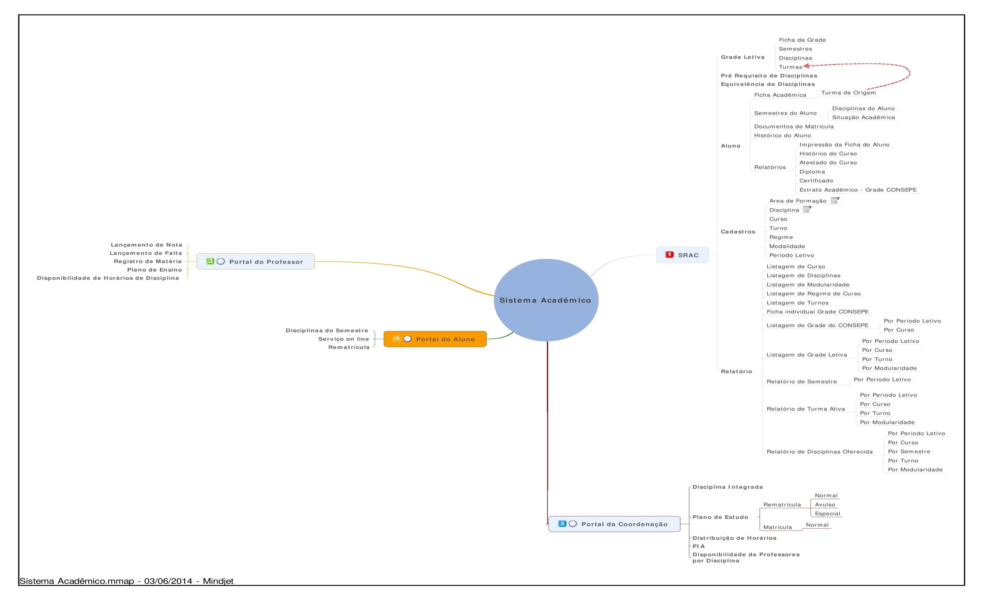

# CRONOGRAMA

Acompanhar pelo aplicativo Project com o gerente de projeto.

# CONCLUSÃO

De acordo com as informações contidas no projeto, as necessidades do Sistema de Gestão da Secretaria Acadêmica serão atendidas, de acordo com a viabilidade do projeto através de seus processos específicos.

# RESPONSABILIDADES

A equipe de desenvolvimento será responsável pelo bom funcionamento do sistema.

**Cuiabá, 22 de julho de 2019.**

**Time de Desenvolvimento UNIVAG.**